Применение метода биологически обратной связи в реабилитации детей и подростков

Малицкая И. Д.
Врач-невролог
ГБУЗ СО ТЛРЦ «АРИАДНА»

В последнее время во всем мире повышается интерес к немедикаментозным методам лечения. Наряду с традиционными методами лечения (ЛФК, массаж, физиотерапия, медикаментозное лечение) шел активный поиск эффективных нетрадиционных способов лечения: иглорефлексотерапия, аутотренинг с акцентом на выработку нового типа дыхания. В результате длительного методического поиска сформировалась общая концепция коррекции дыхания.
Одним из перспективных методов коррекции функциональных систем, учитывающих физиологические особенности организма, является метод биологически обратной связи (БОС). По методу БОС пациента обучают самостоятельно контролировать отдельные параметры своих физиологических функций с помощью зрительных, слуховых, и тактильных сигналов обратной связи, отражающих изменение регулируемых параметров.
Метод БОС опирается на фундаментальные исследования И.П. Павлова и его учеников по изучению высшей нервной деятельности человека, формирования в головном мозгу на корково - подкорковом уровне временной связи и выработки в головном мозге центральной программы нового навыка. По своей сущности метод БОС не отличается от классических условных рефлексов. Физиологической основой того и другого является ассоциативный механизм временной связи.
По мнению П.К. Анохина принципу обратной связи принадлежит универсальная и решающая роль в формировании внешних приспособительных реакций организма.
По мере освоения навыка саморегуляции методом БОС направленно изменяется функциональное состояние нервной системы, улучшается самочувствие и настроение, нормализуются вегетативные проявления, биоэлектрическая активность головного мозга ( в основном, за счет альфа - ритма), нормализуются R-R интервалы.
В основе метода БОС - дыхания ( кардио - пульмонологический) лежит выработка навыка на новый диафрагмально - релаксационный тип дыхания с выраженным уменьшением частоты сердечных сокращений в фазу выдоха.

Показания медицинские:
- вегето - сосудистая дистония, купирование вегетативных дисфункций;
- снижение уровня тревоги, стресса, избыточного психо-эмоционального и мышечного напряжения;
- головные боли напряжения;
- мигрень;
- подготовка пациента к формированию новых речевых навыков;
- купирование речевых судорог и запинок;
- формирование речевого синергизма дыхания, артикуляции и голосоподачи;
- развитие высших психических функций (внимания, памяти, восприятия);
- координация зрительного, слухового и речедвигательногоанлизаторов;
- пограничная артериальная гипертензия.

Медико - социальные аспекты БОС - терапии:
- защита от стресса,психоэмоциональных перегрузок;
- индивидуальная и социальная адаптация, в том числе - инвалидов;
- повышение жизненного тонуса;
- избавление от чувства неуверенности.

Метод БОС хорош тем,что практически не имеет противопоказаний.
Относительные противопоказания:
- возраст пациента младше 5 лет;
- судорожная активность головного мозга;
- различные патологические состояния, требующие неотложной специфической терапии;
- тяжелые заболевания нервной системы, нарушения волевой сферы, интеллекта;
- нарушения ритма и проводимости сердца;
- ожирение III степени.

Основа лечебно-оздоровительной методики - универсальный, диафрагмально-релаксационный тип дыхания с максимальной дыхательной аритмией сердца (ДАС), выработанный по методу БОС.
Основной объект БОC-тренинга - физиологическая дыхательная аритмия (ДАС) или разница между максимальной частотой пульса на вдохе (действие симпатического отдела вегетативной нервной системы : бронхи расширяются, пульс нарастает) и его минимальной частотой на выдохе (действие парасимпатического отдела нервной системы : бронхи сокращаются, пульс падает).
ДАС (дыхательная аритмия сердца) - индикатор биологического возраста,функциональный показатель адаптационных возможностей организма, эффективное средство борьбы со стрессом и психо-эмоциональным напряжением. Дас - чуткий показатель самочувствия, состояния предболезни, стресса,психо - эмоционального перенапряжения.
Дыхание хорошо поддается сознательному управлению, а вот работой сердца, в обычных условиях, мы не можем управлять. С помощью метода БОС пациент сознательно регулирует свое дыхание и опосредованно оказывает влияние на сердечный ритм, происходит синхронизация работы дыхания и сердечно-сосудистой системы.
Тренажер БОС-дыхание не только регистрирует ДАС, но и благодаря звуковой и зрительной обратной связи, непрерывно “возвращает” пациенту информацию о деятельности его сердечно-сосудистой системы и функции дыхания, и с помощью навыка диафрагмально-релаксационного дыхания пациент активно вырабатывает такой тип дыхания, при котором ДАС была бы максимальна. Сеанс протекает в увлекательной игровой форме.
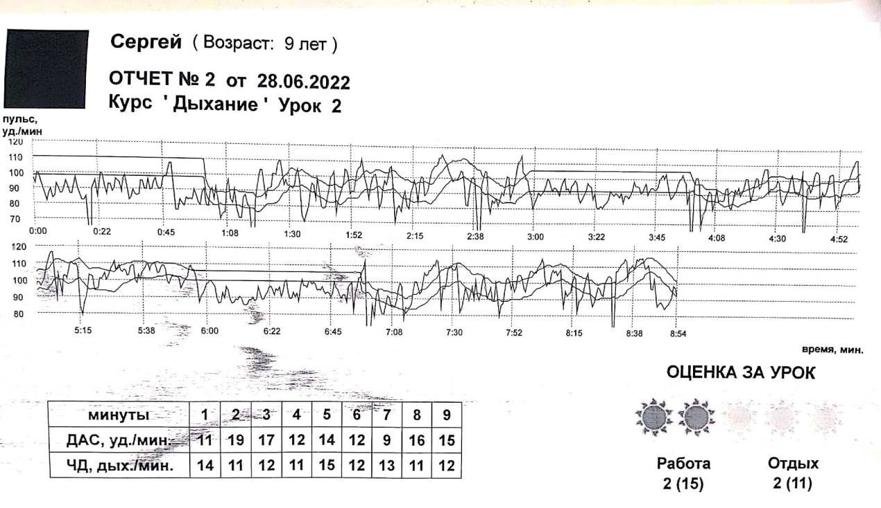
Рисунок 1 - Отчет о проведенном занятии №2

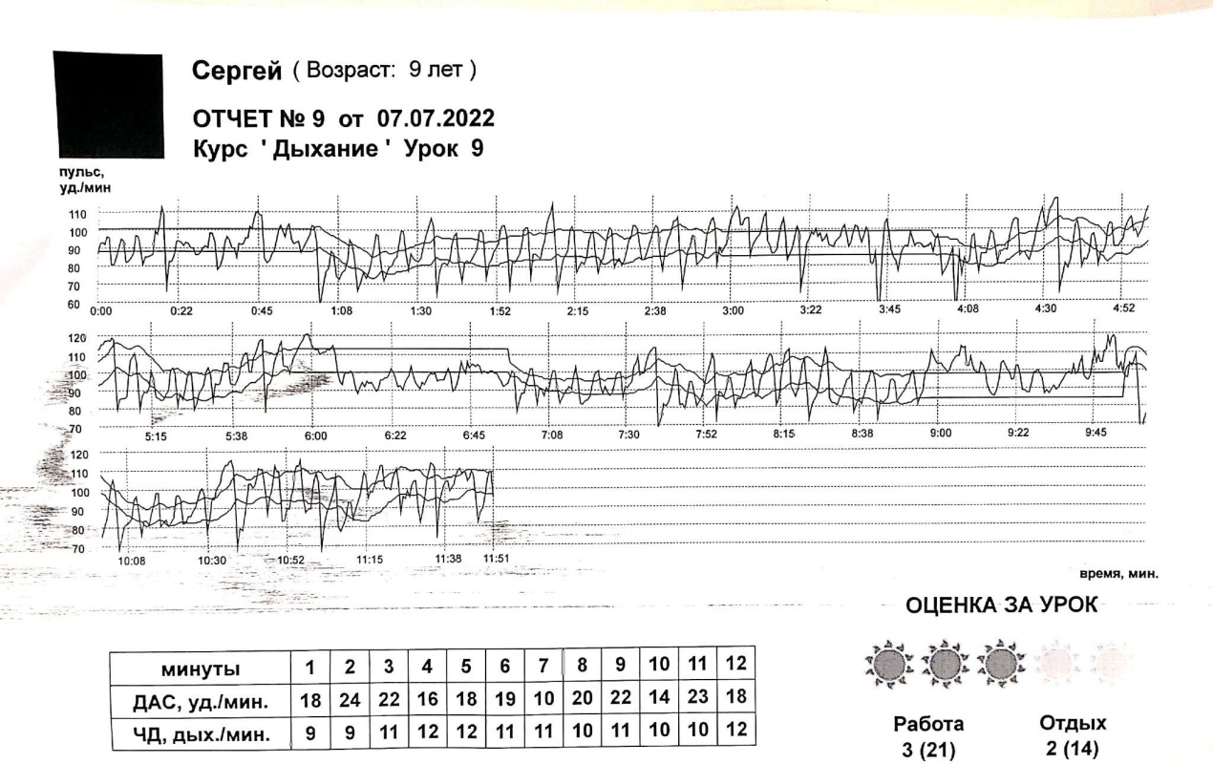
Рисунок 2 - Отчет о проведенном занятии №9

Как можно увидеть из приведенных выше отчетов, начальные показатели пульса в интервале 110-100 уд/мин, в процессе занятия происходит снижение пульса до 105-90 уд/мин. К концу курса БОС-терапии пульс снижается до 80 уд/мин в минуту и отмечается увеличение средних показателей ДАС с 13,8 до 18,7.
Для анализа эффективности метода БОС-дыхание была взята группа из 20 пациентов с различными диагнозами: вегетативная дисфункция (6 пациентов), астено-невротические синдромы (4 пациента), головные боли напряжения (5 пациентов), мигрень и мигренеподобные головные боли (5 пациентов).
До начала проведения БОС была определена вариабельность сердечного ритма, как показатель степени напряженности регуляторных систем.
Особенность метода ВСР (вариабельность сердечного ритма) - неспецифичность по отношению к нозологическим формам патологии и высокая чувствительность к самым разнообразным внутренним и внешним воздействиям.
Анализ вариабельности сердечного ритма - это методология исследования процессов регуляции физиологических функций, где система кровообращения рассматривается как индикатор адаптационных реакций всего организма.
Частота сердечных сокращений определяется интракардиальными и экстракардиальными механизмами регуляции ритма сердца. Внутрисердечный механизм регуляции связан с особыми свойствами самого миокарда. Экстракардиальный осуществляется вегетативной нервной системой.
Таким образом, ВСР, по нашим предположениям, должна отразить перемены в функциональном состоянии организма после проведенной БОС-терапии. После курса БОС-дыхание вновь определяли вариабельность сердечного ритма.
После оценки результатов было установлено: до проведения БОС-терапии преобладал смешанный тип вегетативной регуляции сердечного ритма; после БОС-терапии: баланс отделов вегетативной нервной системы характеризуется преобладанием активности парасимпатического отдела вегетативной нервной системы, данный вариант регуляции ритма сердца отражает хорошее физическое состояние, отмечается увеличение средних показателей ДАС, урежение пульса.

Средние показатели ДАС
До БОС | 22,8 | 13,8 | 14,5 | 11,6 | 25,6 | 18 | 12,4 | 12,6
После БОС | 28,4 | 18,7 | 19 | 19,9 | 27,1 | 22,7 | 13,8 | 13,5

Таблица 1 - Средние показатели ДАС

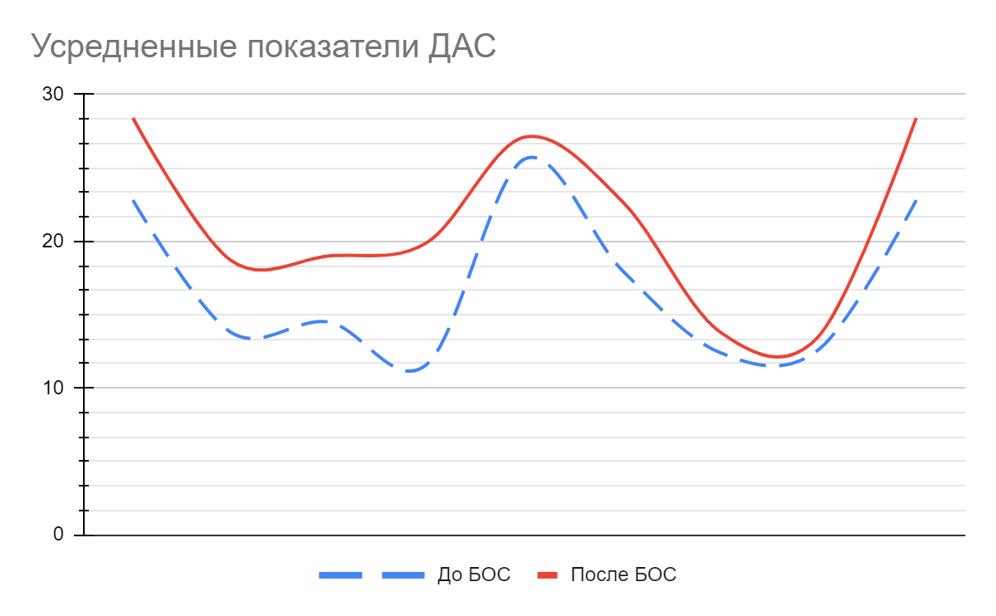
График 1 - Усредненные показатели ДАС

Таким образом, делаем вывод об эффективности применения метода БОС-дыхания в комплексной реабилитации пациентов.
Сознательное участие пациента в лечении, безопасность и безвредность метода, отсутствие побочных эффектов позволяет пациентам сформировать новый навык, близкий к норме, что является подтверждением успешности реабилитационных мероприятий.

Литература:

- Биологически обратная связь:висцеральное обучение в клинике.
Сборник научных трудов.
Яковлев, Сметанкин, Владимирская, Пастушенко, Вартанова, Иващенко, Санкт-Петербург 1993.

- Журнал Российской ассоциации Биологически обратной связи
“Коррекция нарушений кардиореспираторной системы»,
А. Сметанкин 1999г.

- Комплект научно - методической литературы по применению приборов Биологически обратной связи, НТК “Биосвязь”,

Санкт-Петербург 1994.

